**Massachusetts Department of Public Health | Bureau of Environmental Health**

# Цветение токсичных водорослей в пресноводных водоемах

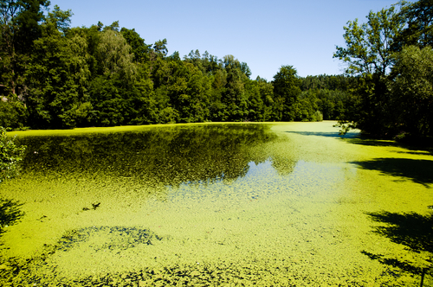

Что такое «цветение водорослей»?

* Данное явление наблюдается в пресноводных водоемах, когда сине-зеленые водоросли начинают быстро расти, образуя тину или слой на поверхности воды. Некоторые из них способны вырабатывать токсины, опасные для людей и животных. Такие водоросли называются токсичными.
* В Новой Англии цветение водорослей чаще всего наблюдается летом и в начале осени.

Как определить, имеются ли в воде цветущие водоросли?

При цветении водорослей вода теряет прозрачность и начинает напоминать гороховый суп или густую краску.

Зачастую цветущие водоросли выглядят голубыми либо зелеными, но могут иметь и другую окраску – коричневую или красную. Кроме того, они способны придавать воде неприятный запах и вкус.

Чем вызвано цветение водорослей?

Некоторые условия окружающей среды, такие как теплая погода; солнечный свет; и избыток питательных веществ в воде способствуют росту сине-зеленых водорослей.

* Источником повышенного уровня питательных веществ в водоемах может быть и деятельность человека.
* Два важных питательных вещества, используемых сине-зелеными водорослями для своего роста – это фосфор и азот. Они содержатся в удобрениях, а также отходах человека и животных.
* Примерами источников большого количества питательных веществ в водоемах являются негерметичные очистные и канализационные системы, ливнестоки, удобрения для лужаек, отходы домашних и диких животных, а также сельское хозяйство.

Какую угрозу здоровью может нести цветение токсичных водорослей?

Опасность цветущих водорослей и их токсинов для здоровья зависит от вида воздействия, а также количества и типа присутствующих токсинов.

* Контакт с этими водорослями может вызывать раздражение кожи и глаз.
* Попадание малого их количества в организм вызывает желудочно-кишечные нарушения, а большого – повреждение печени или неврологические травмы.
* Вдыхание водной дисперсии, содержащей водоросли, способно вызвать симптомы, напоминающие астму.
* Маленькие дети и домашние животные более чувствительны к воздействию токсинов, чем взрослые. Отмечались случаи гибели скота и домашних животных в результате попадания токсичных водорослей в их организм.

Если вы увидите воду с признаками цветения водорослей – избегайте контакта с ней и не пейте ее. Кипячение воды не позволяет избавиться от присутствия в ней токсинов. Следите за тем, чтобы к этой воде не приближались и не пили ее дети и домашние животные.

Собаки могут сильно пострадать и даже погибнуть, слизывая водоросли с шерсти. После контакта собак с цветущей водой, их следует немедленно ополоснуть.

Рекомендации MDPH

* Мониторинг токсичных водорослей очень важен, поскольку они способны быстро размножаться. Так как с увеличением количества водорослей растет и угроза здоровью, то важно принять меры еще до того, как будет достигнут уровень, опасный для здоровья.
* Департаментом MDPH разработан порядок оценки потенциальной угрозы здоровью, связанной с присутствием водорослей.
* В определенных случаях MDPH будет рекомендовать не приближаться к воде и не подпускать к ней домашних животных

В каких случаях MDPH даст подобную рекомендацию?

* Наличие видимой пены или слоя из водорослей
* Количество сине-зеленых водорослей – более 70 000 клеток/мл воды
* Уровень микроцистин-токсина – выше 14 частей на миллиард

Что можно предпринять?

* Следить за исправностью систем очистки сточных вод.
* Пользоваться моющими средствами, не содержащими фосфатов.
* Правильно вносить удобрения.
* Убирать отходы домашних животных
* Не кормить уток и гусей.
* Высаживать и беречь естественную растительность вокруг водоемов.

В большинстве своем ливнестоки подведены прямо к водоемам. Они предназначены только для сбора дождевой воды и не предусматривают ее очистки. Мойте машины вдали от этих ливнестоков или на специальных мойках. Соблюдайте осторожность при внесении удобрений, не допуская попадания их на тротуары и далее – в ливнестоки.



Где получить дополнительную информацию и куда сообщить о цветении водорослей или вредном их воздействии на здоровье?

Bureau of Environmental Health   
MA Department of Public Health

250 Washington Street, 7th Floor, Boston, MA 02108   
Телефон: 617-624-5757 | Факс: 617-624-5777 | Линия TTY: 617-624-5286  
[www.mass.gov/dph/environmental_health](http://www.mass.gov/dph/environmental_health)

**Дополнительная информация:**Центры по контролю и профилактике заболеваний в США:  
[www.cdc.gov/nceh/hsb/hab/default.htm](http://www.cdc.gov/nceh/hsb/hab/default.htm)



Июнь 2010 г.(Russian)